28日(木)は、サザエの献立です。

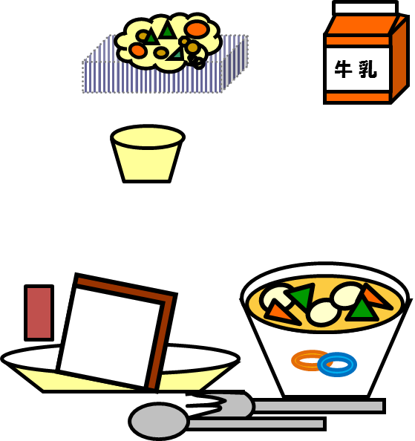

食パン　チョコパテ

サザエグラタン

じばやさいのポトフ

ヨーグルト

牛乳



～サザエ(栄螺)について～

「りサザエ」は、　につなげる

「の」にされました。

なのをべてったのサザエを

、のさんがもぐりで

ひとつひとつしています。

ののです。



サザエグラタン

サザエメニュー

のサザエをにんにくバターでめ、ホワイトソースと

あわせて、パンとチーズをかけてオーブンで

きげました。

こりこりとしたごたえをしんでくださいね。

